Неадиабатичность туннельной ионизации
в модели распространения сверхкоротких лазерных импульсов

Смородникова Т. C., Серебрянников Е. Е.
Студент, научный сотрудник
Московский государственный университет им. М.В. Ломоносова
физический факультет, Москва, Россия
E–mail: smorodnikova.tatyanka@mail.ru

Показано, что эффект неадиабатичности туннельной ионизации, который проявляется в виде временной задержки между пиком интенсивности лазерного поля и максимальной скоростью фотоионизации, рассчитываемой в рамках базиса собственных состояний свободного одноэлектронного атома, объясняется влиянием атомного потенциала на траектории движения туннелировавших электронов. Учёт этого влияния в модели эволюции сверхкоротких лазерных импульсов с использованием полуклассического подхода, включающего в себя туннелирование и квантовую интерференцию, позволяет более корректно описать процесс генерации гармоник высокого порядка в газовой среде с учетом макроскопических эффектов распространения.
***
С технологическим прорывом, позволившим получать сверхкороткие высокомощные лазерные импульсы, процесс туннельной ионизации [1] стал играть ключевую роль в современной нелинейной оптике и в первую очередь в области аттосекундной физики, связанной с получением и измерением световых импульсов субфемтосекундной длительности и применением таких импульсов для зондирования и управления сверхбыстрыми процессами в веществе [2].
В общем случае для нахождения нелинейно-оптического отклика атома в поле лазерного импульса необходимо решать нестационарное уравнение Шрёдингера, прямые численные расчёты которого даже в рамках одноэлектронной модели атома из-за ограничений современных вычислительных средств практически невозможно включить в уравнение эволюции лазерных импульсов, которое будет учитывать макроскопические эффекты распространения. В этой связи для вычисления нелинейно-оптического отклика особое значение приобретают полуклассические модели, включающие в себя такие чисто квантовые эффекты как туннелирование и квантовая интерференция, но сохраняющие наглядность и вычислительную неприхотливость, присущую классической механике [3]. Однако, данные подходы основаны на моделях ионизации, не учитывающих временную задержку, возникающую между пиком интенсивности лазерного поля и максимальной скоростью фотоионизации [4], которая может рассматриваться как мера неадиабатичности туннельной ионизации, являясь следствием использования базиса собственных состояний свободного одноэлектронного атома и объясняясь действием атомного потенциала на траектории движения туннелировавших электронов.
В настоящей работе представлена модель распространения сверхкоротких лазерных импульсов, основанная на приближении медленно меняющейся волны в рамках полуклассического подхода, учитывающая влияние неадиабатичности процесса туннельной ионизации на процесс генерации гармоник высокого порядка в газовой среде с учетом макроскопических эффектов распространения.
Как показано на Рис. 1б, учёт неадиабатичности ионизации, возникающей вследствие влияния кулоновского потенциала, оказывает радикальное влияние на фазу радиационной амплитуды сигнала гармоник высокого порядка, возникающей при взаимодействии с атомом гелия лазерного импульса с пиковой мощностью 250 ТВ/см², несущая которого показана на Рис. 1а сплошной чёрной кривой. Столь существенное отличие в фазе высокочастотного сигнала приводит к существенному отличию спектров гармоник высокого порядка (см. Рис. 2), которые получаются в результате спектральной интерференции высокочастотных вкладов от каждого полуцикла лазерного импульса.
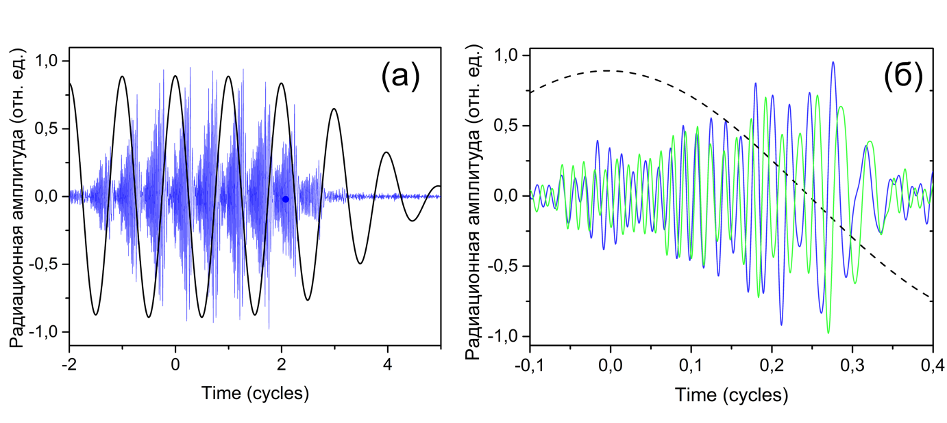
Рис. 1. (а) радиационная амплитуда гармоник высокого порядка (показана синим цветом), рассчитанная для атома гелия в рамках полуклассического подхода, учитывающего действие кулоновского потенциала, для импульса с пиковой мощностью 250 ТВ/см², несущая которого показана сплошной чёрной кривой. (б) – сравнение радиационных амплитуд гармоник высокого порядка с учётом (зелёная кривая) и без учёта (синяя кривая) действия кулоновского потенциала в пределах одного полуцикла поля.
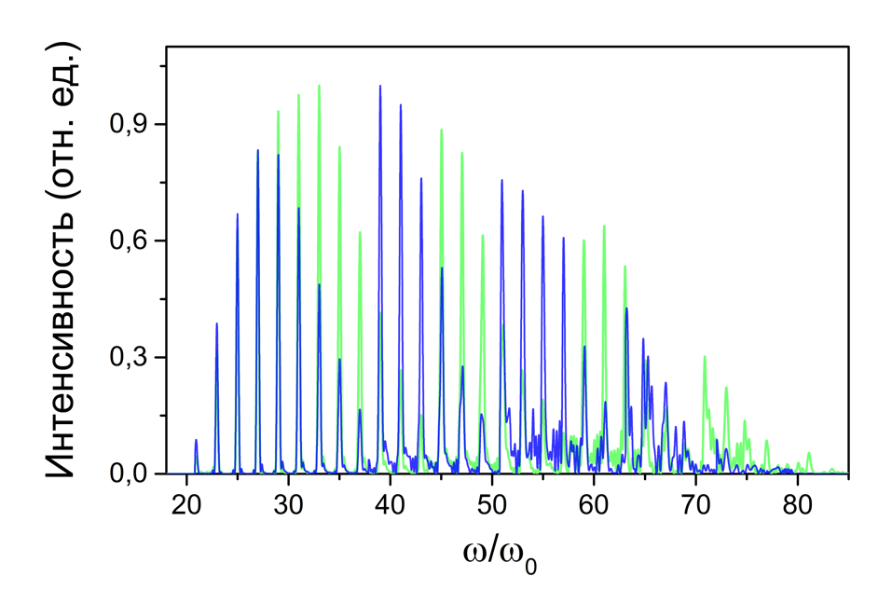
Рис. 2. Сравнение спектральной интенсивности радиационных амплитуд гармоник высокого порядка с учётом (зелёная кривая) и без учёта (синяя кривая) действия кулоновского потенциала для атома гелия в пределах одного полуцикла поля, для импульса с пиковой мощностью 250 ТВ/см², несущая которого показана на Рис. 1а.
Литература
[1] Л.В. Келдыш, Ионизация в поле сильной электромагнитной волны, Журнал экспериментальной и теоретической физики. 1965. Т. 47. № 5. С. 1945-1958.
[2] F. Krausz and M. Ivanov, Attosecond physics. Reviews of modern physics: 81(1):163-234, 2009.
[3] V. S. Yakovlev, M. Ivanov, and F. Krausz, Enhanced phase-matching for generation of soft X-ray harmonics and attosecond pulses in atomic gases, Optics express, 15(23), 2007.
[4] M. Yuan, P. Xin, T. Chu, and H. Liu, Exploring tunneling time by instantaneous ionization rate in strong-field ionization, Opt. Express 25, 23493-23501 (2017).

